Приложение 1

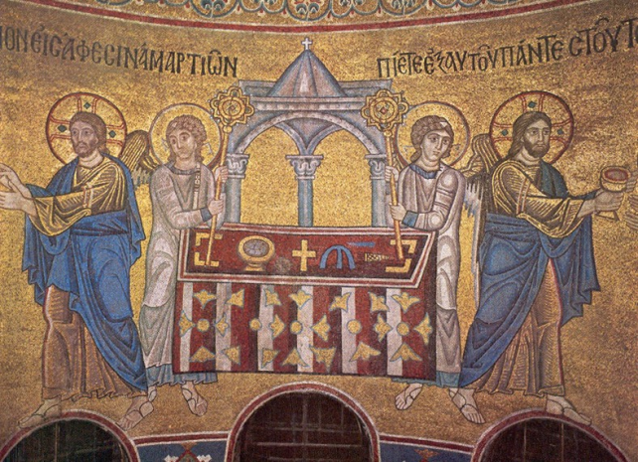 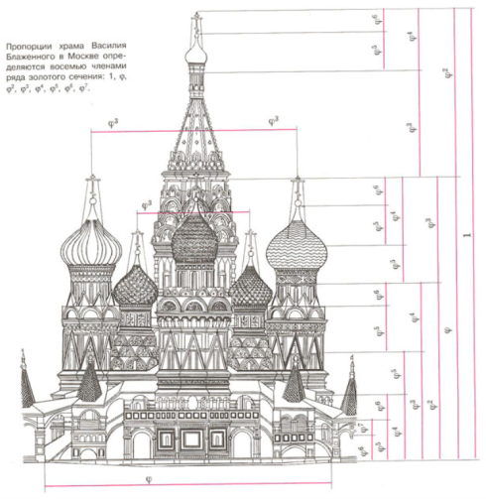

Рис.1 Евхаристия. Мозаика апсиды

Рис.2 Покровский собор (храм Василия Блаженного) на Красной площади в Москве является примером удивительного сочетания симметрии и асимметрии.

собора Св. Софии в Киеве 1043-1046гг

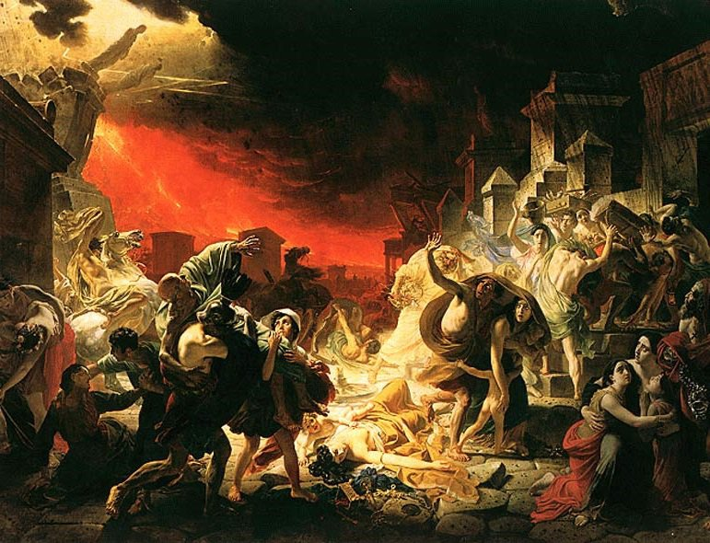 

Рис.4 Раздолье. А. А. Дейнека.

Рис.3 Последний день Помпеи.

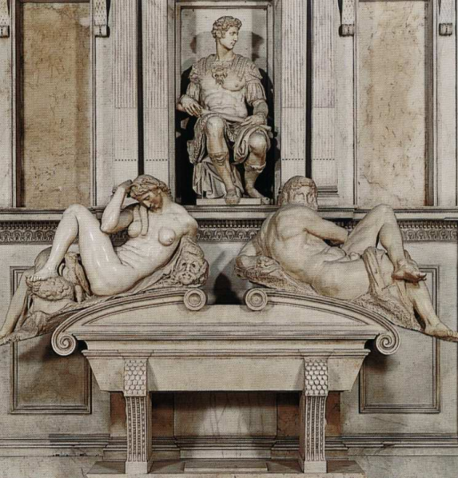 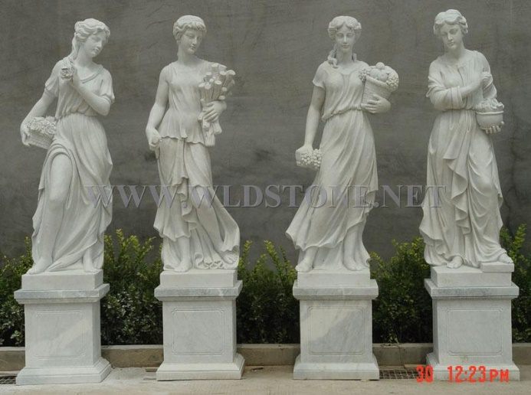

Рис.5 Асимметрия в пластике. рис.6 Асимметрия в пластике.

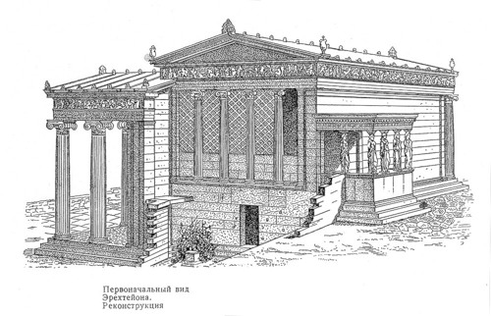

Эрехтейон (Рис.7) Асимметрия в архитектуре.

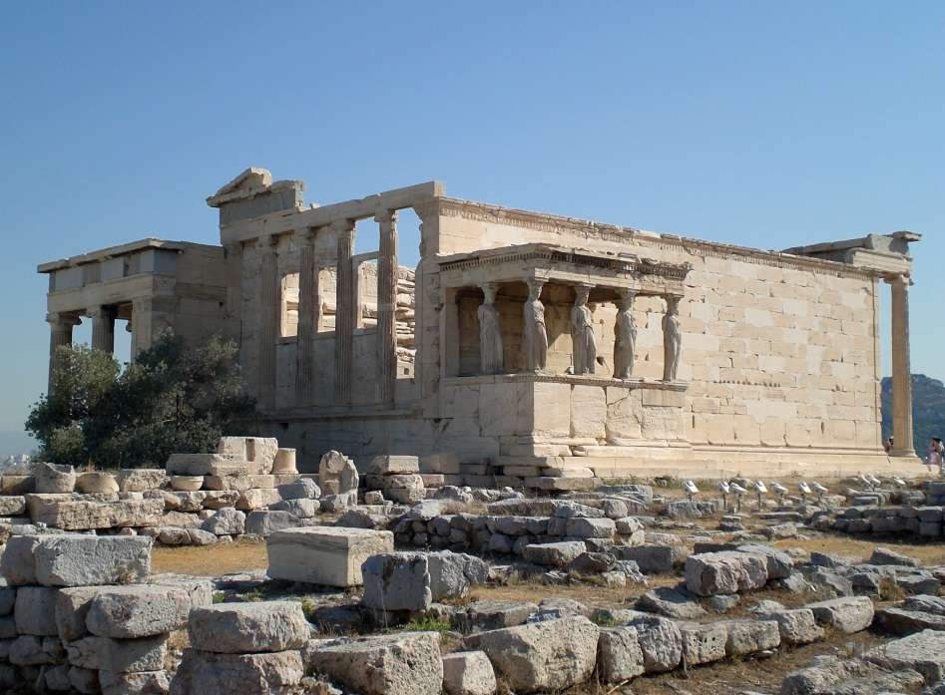

Рис.8 Акрополь в Афинах.

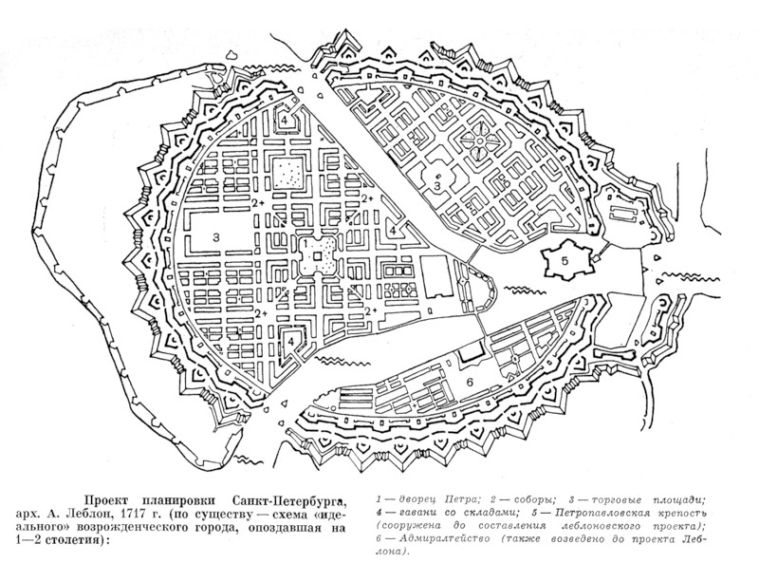

Рис.9 Композиция системы площадей исторического центра Санкт-Петербурга.

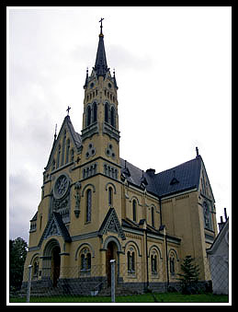*(*рис.10 архитекторыВ.Домбовский и Ф.Троупянский)

Асимметрия в архитектуре. Киев. Фастовский костел

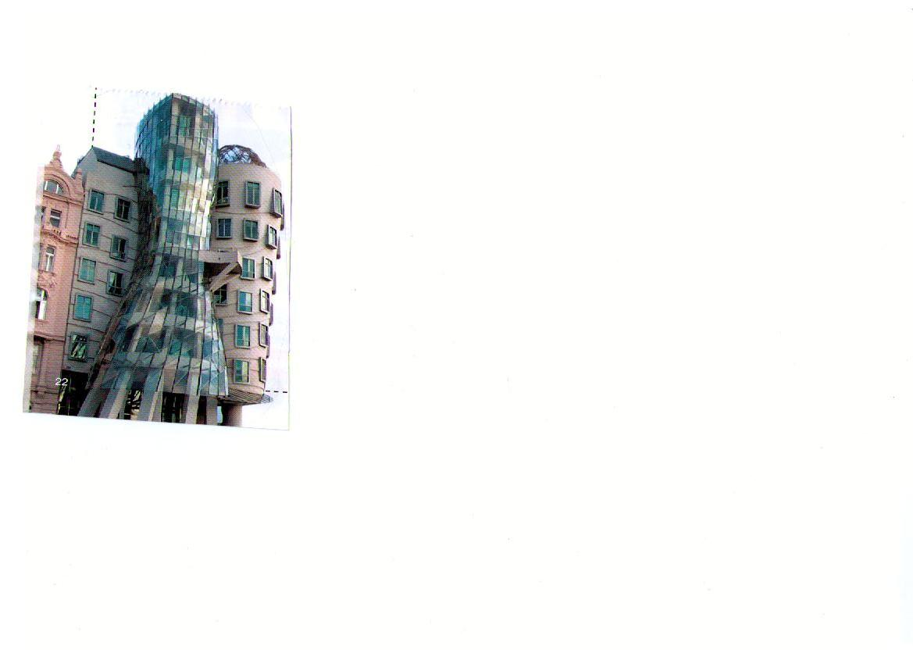 *Здание Национале в Праге. Френк Гери.(рис.12)*

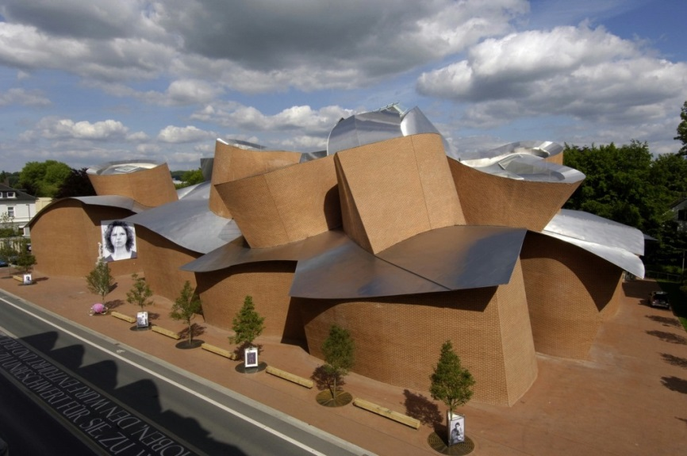 *Музей Херфоррда в Германии. Архитектор Френк Гери.(рис.13)*

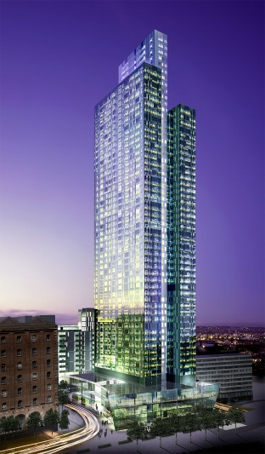 *Небоскреб в Манчестере (р**ис.14)*

(рис.15 Маурица Эшер. «День и ночь».1938г.) Антисимметрия в искусстве.

*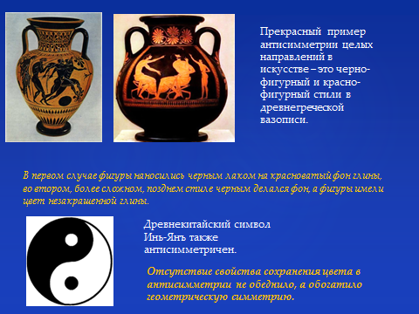(рис.16)*

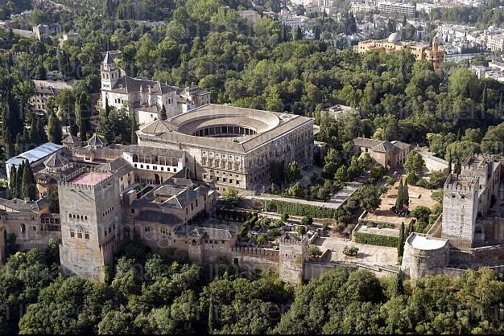

*(рис 17. Дворец Карла 5 в Гранаде)*

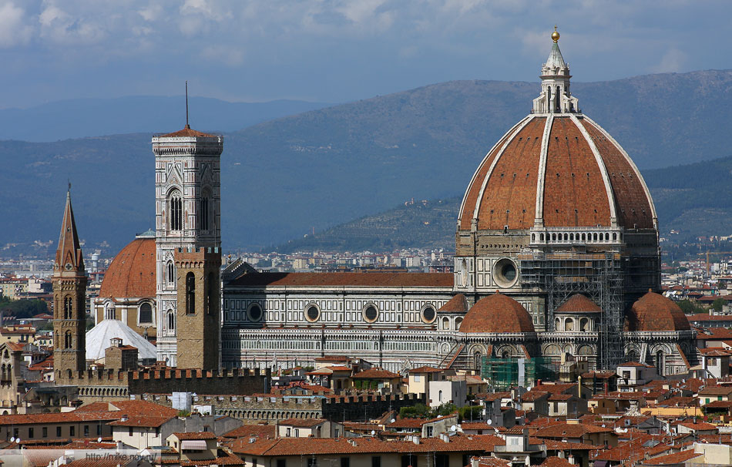(рис.18 Санта-Мария-дель-Фьоре)

**Приложение 2**

**Список используемой литературы:**

1) А. В. Волошинов «Математика и искусство»

2) Интернет энциклопедия Википедия

3) геометрия в архитектуре древнерусского зодчества <http://t2012.ru/blog/geometrija_v_arkhitekture_drevnerusskogo_zodchestva/2010-05-26-3323>

4) Геометрия в современной архитектуре <http://lib.znate.ru/docs/index-231089.html>

5) Симметрия в архитектуре http://otherreferats.allbest.ru/construction/00098382_0.html